Zástavba města Kopidlno
(ř.km 27,203 – 30,094)



POVODÍ LABE

Zpracovatel

Povodí Labe, státní podnik Hradec Králové

Odbor péče o vodní zdroje

TECHNICKÁ ZPRÁVA

Listopad 2006 výškový systém Bpv

OBSAH

1. Úvod 3
2. Podklady 3
3. Popis zájmového území 3
4. Sestavení matematického modelu 3
5. Mrlina - výška hladin při průtocích Q1, Q2, Q5, Q10, Q20, Q50, Q100 7
6. Závěr 7

Úvod

Studie odtokových poměrů byla zpracována za účelem zjištění rozsahu zátopového území Mrliny v úseku města Kopidlna. Studie bude sloužit jako podklad pro vyhlášení zátopového území vodohospodářským orgánem, pro regulaci stavební a jiné činnosti podél vodního toku a dále pro vnitřní potřebu Povodí Labe, státní podnik.

Podklady

- geodetické zaměření údolních profilů (GEOŠRAFO s.r.o. 6/2006)
- hydrologické údaje (ČHMÚ 7/2003)
- letecké snímky
- fotodokumentace objektů na toku
- archivní materiály

Popis zájmového území

Zájmové území je vymezeno pro účely této studie zástavbou a přilehlými pozemky města Kopidlna, kde tato je řešena v úseku ř.km 27,203 – 30,094.
Toto povodí Mrliny má rovinatý až plochý charakter, koryto toku protékající městskou částí je upravené, místy tvořené nábřežními zdmi a v dolním úseku je samotný tok Mrliny místy i nadsedlán nad okolní terén. Odtokové poměry významně ovlivňují objekty na toku (mosty, lávky, jezy).

Sestavení matematického modelu
Pro výpočet byl použit sw prostředek HEC-RAS River Analysis System Version 3.0 vytvořený US Army Corps of Engineers, Hydrologic Engineering Center.

Geodetické podklady
Základním podkladem pro sestavení modelu proudění jsou údolní profily Mrliny. Příčné profily jsou zadávány souřadnicemi x(m) a y(m n.m.). Samostatně jsou označeny body tvořící břehy koryta. Samostatně, pro takto rozdělený profil, jsou zadány drsnosti (dle Manninga) (t.j. pro levou inundaci, koryto a pravou inundaci). V případě proměnlivého charakteru, je možné zadávat drsnosti přímo k jednotlivým zaměřeným bodům profilu. Poloha profilu v modelu je charakterizována zadanou vzdáleností od předchozího. Zakřivení trasy toku je reprezentováno samostatným zadáním vzdálenosti pro levou inundaci, koryto a pravou inundaci.
Neprůtočné překážky byly zadány jako neprůtočné části příčného profilu.
V případě, že břehy koryta jsou nasedlané a je předpoklad, že prostor inundace do výšky břehů se bude pouze plnit, je možné tyto části údolních profilů označit jako neaktivní.

Systém umožňuje interpolaci mezilehlých profilů ze sousedních. Umístění profilů je zřejmé z přílohy Situace.

Stanovení okrajových podmínek

Dolní okrajová podmínka
Jako dolní okrajová podmínka byl pro počítaný úsek použit průměrný sklon koryta i=0,0026.

Horní okrajová podmínka
Jako horní okrajová podmínka byly zadána škála N-letých průtoků Mrliny zpracovaná Českým hydrometeorologickým ústavem v následujícím profilu:

Mrlina
Hydrologické číslo povodí : 1-04-05-007
Plocha povodí : 65,94 km²
Profil : Kopidlno - nad odb. k ryb. Zrc.
Třída : III.

N | 1 | 2 | 5 | 10 | 20 | 50 | 100
Q_{N} (m³/s) | 5,30 | 7,70 | 11,50 | 14,80 | 18,40 | 23,60 | 28,00

Objekty na toku

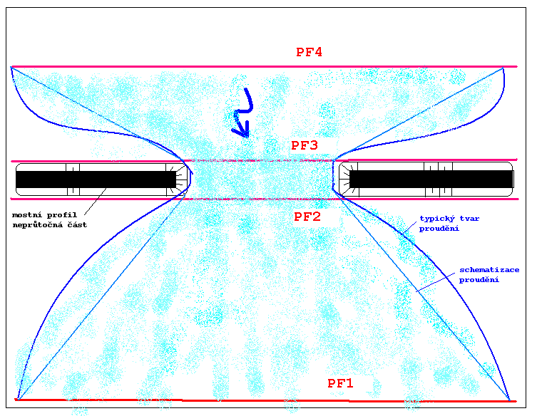Most
Simulace proudění v mostu je provedena pomocí čtyř profilů, jak je zřejmé z následujícího schématu.
Most je zadán souřadnicemi profilů nad a pod mostem. Následně jsou zadány souřadnice násypu komunikace a vlastní nosné konstrukce mostu (případně pilířů).

Při výpočtu je uvažováno s rovnicí energetickou (t.j. proudění je charakterizováno průtočnými profily) a momentovou. Po vyčíslení je vybráno největší vzdutí. Postupně je vypočtena rovnováha momentů pro jednotlivé profily:

mezi profily 2 a BD

mezi profily BD a BH

mezi profily BH a 3

A₂,A_{BD}......aktivní průtočná plocha v daných profilech
A_{PBD}..…....zastavěná plocha pilířem v dolním profilu
Y₂,Y_{BD} …..vzdálenost mezi hladinou a těžištěm aktivní průtočné plocha v daných profilech
Y_{PBD} …….vzdálenost mezi hladinou a těžištěm zastavěné plochy pilířem v dolním profilu
rychlostní koeficient
Q₂,Q_{BD}...průtok
F_{f}........... třecí síla
W_{x}......... složka gravitační síly ve směru proudění
C_{D}..........ztrátový součinitel vyjadřující tvar pilíře : 1,20 kruhový
2,00 kolmý
1,39 trojúhelníkový 90º
0,29 eliptický 8:1

Stupně a jezy

při výpočtu byl použit vztah

kde :
C...... průtokový součinitel (2,6 - 4,0)
L........délka přelivné hrany
H........rozdíl mezi kótou čáry energie a přepadovou hranou

Výpočet průběhu hladin

Výpočet byl proveden dle metodiky výpočtu ustáleného nerovnoměrného proudění pro zaměřené údolní profily Mrliny.

Průtočný profil je rozdělen na tři samostatné části (inundace + vlastní tok), které jsou charakterizovány stupněm drsnosti. Program počítá pro zadaný průtok odpovídající přírůstek kóty hladiny, dle vztahu pro výpočet ustáleného nerovnoměrného průtoku v přirozeném korytě.

Výpočet je proveden na základě následujících předpokladů:
- hladina je v celém profilu vodorovná
- hladina je v celém profilu spojitá
- křivka zatopených ploch je spojitá a neklesající

kde :
.......hloubka (m),
.......výška dna nad srovnávací rovinou (m n.m.),
...........rychlostní koeficient,
g............tíhové zrychlení (g=9.81 m/s²),
v₁,v₂.....střední profilová rychlost dolního a horního profilu ( m/s),
h_{e}............rozdíl čáry energie (m).

Mrlina - výška hladin při průtocích Q1, Q2, Q5, Q10, Q20, Q50, Q100

ř.km | Q1 | Q2 | Q5 | Q10 | Q20 | Q50 | Q100
27.203 | 210.60 | 210.95 | 211.28 | 211.40 | 211.53 | 211.59 | 211.63
27.357 | 211.10 | 211.38 | 211.68 | 211.88 | 211.97 | 212.06 | 212.09
27.360 | Bridge | Bridge | Bridge | Bridge | Bridge | Bridge | Bridge
27.363 | 211.13 | 211.40 | 211.70 | 211.91 | 212.01 | 212.24 | 212.29
27.646 | 211.59 | 211.83 | 212.09 | 212.24 | 212.36 | 212.39 | 212.45
27.919 | 211.89 | 212.15 | 212.37 | 212.47 | 212.57 | 212.66 | 212.72
28.292 | 213.38 | 213.51 | 213.69 | 213.81 | 214.00 | 214.30 | 214.52
28.657 | 214.34 | 214.60 | 214.93 | 215.16 | 215.34 | 215.47 | 215.57
28.893 | 214.93 | 215.04 | 215.36 | 215.60 | 215.80 | 215.89 | 215.92
28.894 | Bridge | Bridge | Bridge | Bridge | Bridge | Bridge | Bridge
28.895 | 215.15 | 215.32 | 215.56 | 215.74 | 215.94 | 216.41 | 216.42
29.268 | 215.91 | 216.17 | 216.36 | 216.39 | 216.42 | 216.48 | 216.56
29.415 | 216.05 | 216.31 | 216.55 | 216.57 | 216.59 | 216.65 | 216.79
29.459 | 216.08 | 216.35 | 216.59 | 216.70 | 216.71 | 216.75 | 217.00
29.460 | Bridge | Bridge | Bridge | Bridge | Bridge | Bridge | Bridge
29.461 | 216.11 | 216.36 | 216.61 | 216.71 | 216.74 | 216.78 | 217.02
29.561 | 216.45 | 216.66 | 216.91 | 217.07 | 217.20 | 217.28 | 217.39
29.635 | 216.59 | 216.79 | 217.04 | 217.21 | 217.35 | 217.54 | 217.61
29.642 | Bridge | Bridge | Bridge | Bridge | Bridge | Bridge | Bridge
29.649 | 216.64 | 216.84 | 217.13 | 217.40 | 217.69 | 217.94 | 218.09
29.776 | 216.85 | 217.09 | 217.40 | 217.67 | 217.92 | 218.07 | 218.18
29.895 | 217.01 | 217.26 | 217.58 | 217.84 | 218.06 | 218.22 | 218.33
29.897 | Bridge | Bridge | Bridge | Bridge | Bridge | Bridge | Bridge
29.899 | 217.02 | 217.27 | 217.61 | 217.91 | 218.12 | 218.26 | 218.36
29.905 | 217.03 | 217.28 | 217.62 | 217.92 | 218.07 | 218.23 | 218.37
29.998 | 217.34 | 217.62 | 217.97 | 218.27 | 218.49 | 218.58 | 218.66
30.005 | Bridge | Bridge | Bridge | Bridge | Bridge | Bridge | Bridge
30.012 | 217.43 | 217.70 | 218.06 | 218.36 | 218.61 | 218.92 | 218.95
30.094 | 217.79 | 218.02 | 218.35 | 218.63 | 218.89 | 219.23 | 219.36

Závěr
Pro výpočet ustáleného nerovnoměrného proudění byl použit programový software HEC-RAS River Analysis System Version 3.0 vytvořený US Army Corps of Engineers, Hydrologic Engineering Center.
Hydrologické údaje byly zpracovány Českým hydrometeorologickým ústavem.
Pro takto získané podklady byl proveden výpočet ustáleného nerovnoměrného proudění metodou po úsecích pro průtoky Q₁, Q_{2,} Q₅, Q₁₀, Q₂₀, Q₅₀ a Q₁₀₀.
Pro průtoky Q₅, Q₂₀, Q₁₀₀ byl vymezen rozsah záplavového území v situaci 1:10000. Dále byl vymezen rozsah aktivní zóny záplavového území.

